Vetouistelutapahtuma

Ammattiosasto 127 urheilu ja vapaa-aikajaos järjestää leikkimielisen suurimmankalan kilpailun, Kokemäen Sääksjärvellä Salonpäässä.
Kilpailu ajankohta on torstai 3.9.20 kello 15:00 - 18:00.
(huom. veneen laskuun tarvittava aika).

-Kisa käydään kaksi henkisin joukkuein, suurimman kalan kilpailuna.
-Kalalajeille määrätään painokertoimet ja kukin joukkue voi osallistua kisaan yhdellä kalalla.
-Kilpailijat käyttävät yhtä vapaa sekä yhtä uistinta/kalastaja ja hankkivat itse tarvittavat kalaluvat.
-Kilpailijat tuovat omat veneensä ja vastaavat niistä ja tarvittavista varusteista itse.
-Kalojen painokertoimet ovat hauki-1, kuha-3, ahven-8 ja muut 12.Tasatilanteessa kalan pituus ratkaisee.
-Suurimmat kalat palkitaan. Dokumentti saaliin koosta riittää (valokuva punnituksesta, huomioidaan alamitat.)
-Uistelun jälkeen paistellaan makkaroita ja liioitellaan lisää kalastus kokemuksista.

Kilpailuun sitovat ilmoittautumiset, viimeistään 20.8 2020 mennessä (osallistumismaksu 5€ peritään paikanpäällä) Arto Puolakka puh 0400420782 tai arto.puolakka@boliden.com
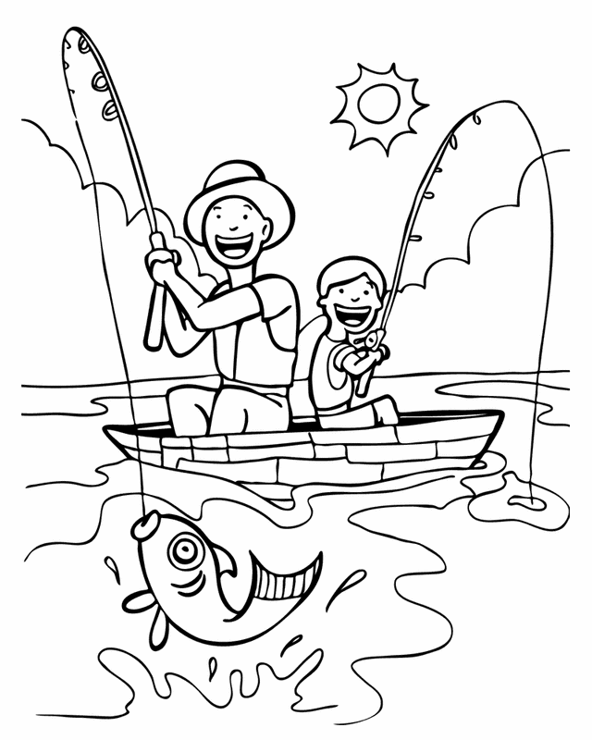
(Saadaan käsitys veneenlaskupaikan riittävyydestä.)

